Załącznik Nr 1
Konkurs na projekt ulotki dotyczącej ZASAD SEGREGACJI ODPADÓW opatrzonej logiem i hasłem

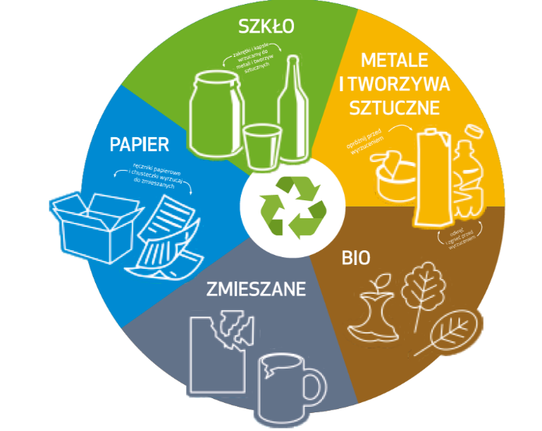

FORMULARZ ZGŁOSZENIOWY

Imię i Nazwisko uczestnika zgłaszającego prace konkursową

Adres i tel. kontaktowy

Oświadczenie , że zapoznałem/łam się z Regulaminem konkursu. Wyrażam zgodę na publikacje pracy na stronie organizatora oraz wykorzystanie projektu do działań promocyjnych prowadzonych przez organizatora.

Miejscowość i data Podpis zgłaszającego lub opiekuna

…………………………… …………………………………….

